**PROGRAMACIÓN EN TECNOLOGÍAS WEB.**

**PRACTICA 1**

# NOMBRE DEL ESTUDIANTE:

# LEVARO APARICIO IVON ADILENE

**NO. DE CONTROL:**

**171110197**

**PROFESOR:**

# MARIA FELIX

**CURSO DE VERANO**

**CARRERA:**

# INGENIERA EN TECNOLOGÍAS DE LA INFORMACIÓN Y COMUNICACIONES

**INTRODUCCION**

El lenguaje HTML te permitirá comenzar a estructurar tu página web, es decir que al momento de hacer una página web en HTML, lo que en realidad hacemos es crear un código que luego será interpretado y procesado por los navegadores y, hacia el final, será el resultado de dicha codificación lo que los usuarios verán en tu sitio.

**MARCO TEORICO**

**Conociendo las etiquetas para crear la estructura de mi sitio web HTML**

Existe una gran diversidad de marcas y etiquetas que permiten etiquetar el contenido de un sitio web en HTML, algunos de los ejemplos más básicos y que no podrán faltar en tu bloc de notas son las siguientes:

<head>

<title>

<body>

<section>

**La estructura básica de un sitio web en HTML**

Ahora sí, para avanzar en el paso a paso para crear una página web en HTML simple, podemos escribir el siguiente código de control, el cual es conocido como el más básico y elemental:

<!DOCTYPE html>

<html>

<head>

<meta charset = “utf-8”>

<title> </title>

</head>

<body>

</body>

</html>

**La función de cada una de las etiquetas.**

<!DOCTYPE html>: Esta etiqueta es la encargada de decirle al navegador que se está utilizando el lenguaje HTML, y es imprescindible para que el documento se comporte correctamente. Importante: debe colocarse al inicio.

<html> </html>: Este elemento envuelve todo el contenido de la página HTML.

<head> </head>: Aquí se encuentra toda la información descriptiva del sitio web. Hablamos del title, meta title, tags, entre otros.

<title> </title>: Esta etiqueta contiene el título atractivo que tu sitio web mostrará en el navegador

<body> </body>: Dentro de estas marcas se encuentran todos los elementos visibles de tu web, es decir, el cuerpo completo de tu página HTML

**Para hacer una página web en HTML correctamente, debes tener en cuenta que existen dos tipos de etiquetas diferentes que conformarán el código de tu sitio web.**

Las que necesitan cerrarse: estas presentan la sintaxis <body> </body>, y deben estar cerradas para que el sitio web las reconozca como tal y funcionen correctamente.

Las que no necesitan cerrarse: a estas marcas puedes identificarlas por la siguiente estructura: <tag/>.

las siguientes etiquetas, las cuales te serán de gran ayuda para agregar variaciones que le darán un toque especial a tu página web HTML, como por ejemplo negritas, subrayados o cursivas.

<h1> te permite definir el título de nivel 1</h1> y se puede extender hasta el <h6></h6>

<p> te permite definir un párrafo</p>

<br/> permite realizar un salto de línea.

</u> te permite escribir con subrayado</u>

</i> te permite escribir en cursiva</i>

</b> te permite escribir en negrita</b>

<del> te permite tachar un texto<del>

**¿Cómo insertar imágenes en tu página web HTML?**

Pues sí, las imágenes forman parte de esas herramientas que le darán un poco de vida a todo el contenido volcado en el body de tu website.

Recuerda siempre los formatos que tu página web HTML aceptará como válidos. Estos son: JPG, GIF y PNG.

Ahora bien, una vez que hayas elegido tus imágenes, insértalas utilizando el siguiente código

<img src=»immagine.gif» alt=»descripción de tu imagen» height=»42″ width=»42″ >

**DESARROLLO**

Para comenzar a construir una página web en HTML, solo necesitas un editor de texto, como por ejemplo, VISUAL STUDIO CODE

Una vez que hayas elegido tu editor de texto, comenzaremos a escribir los códigos o etiquetas HTML, los cuales serán los elementos básicos del sitio web y la manera en que toda la información se estructurará.

**Código del html**

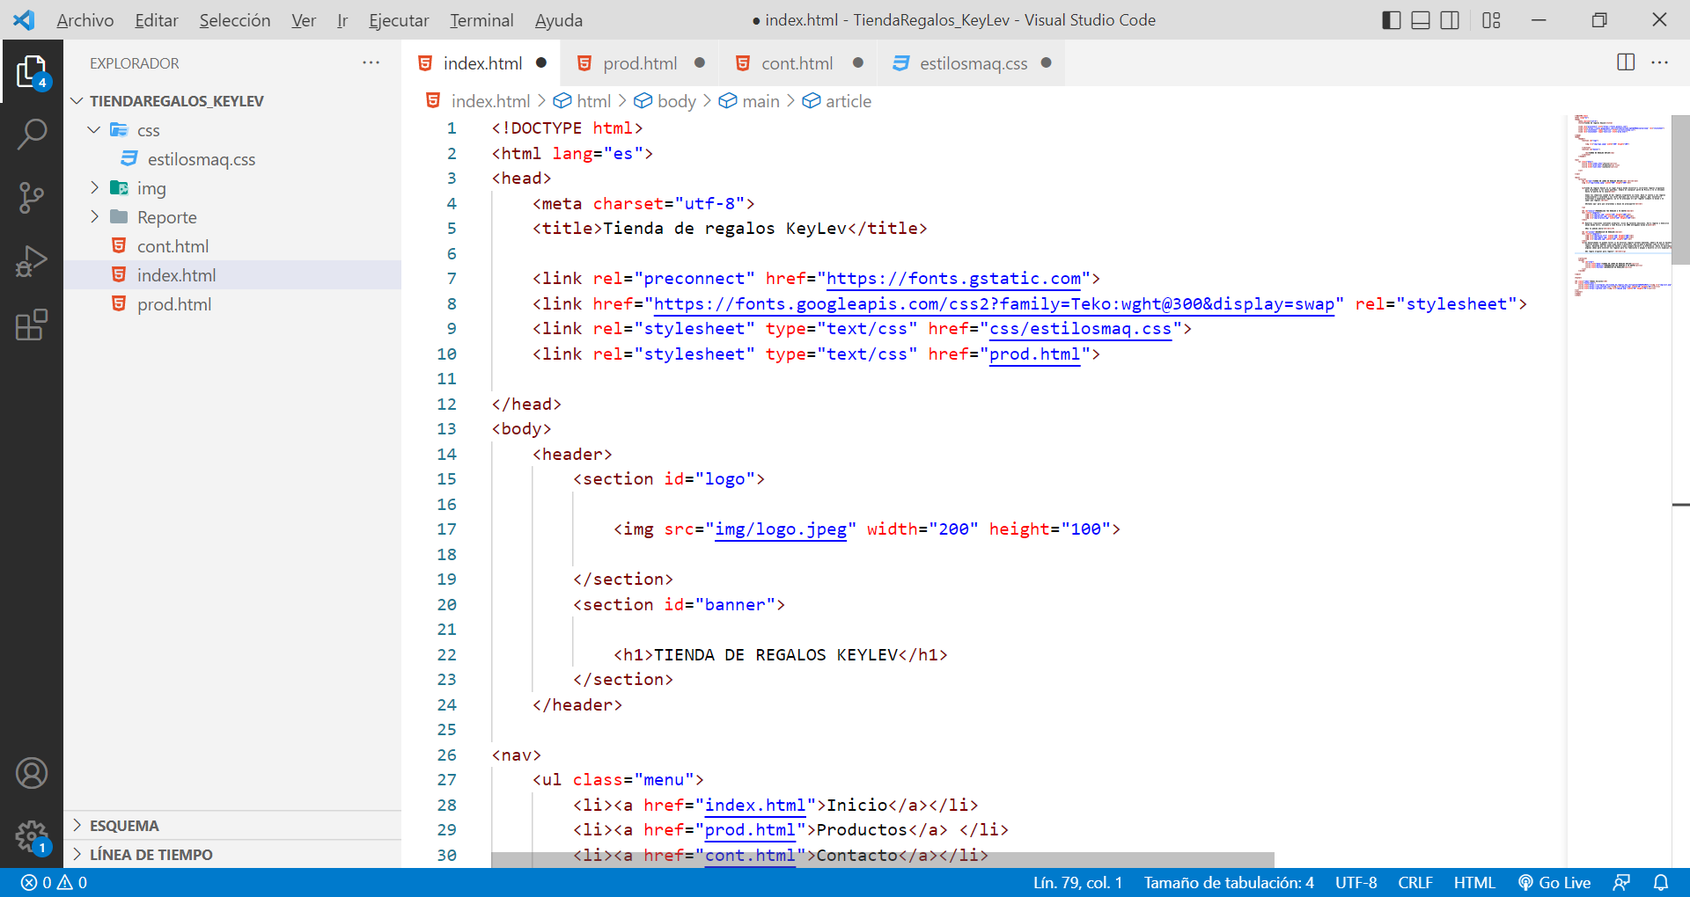

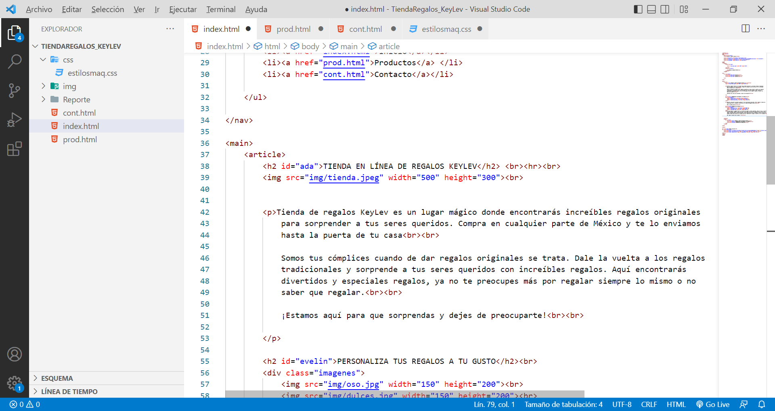

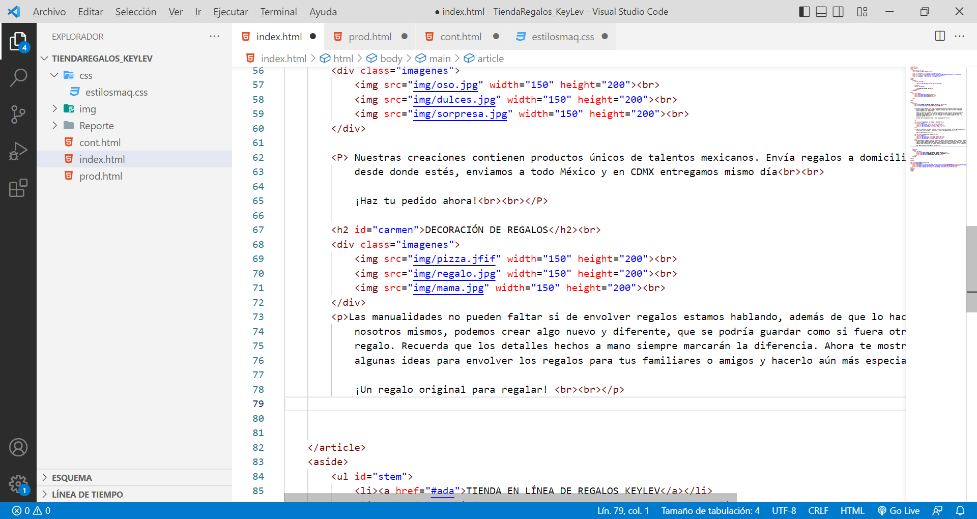

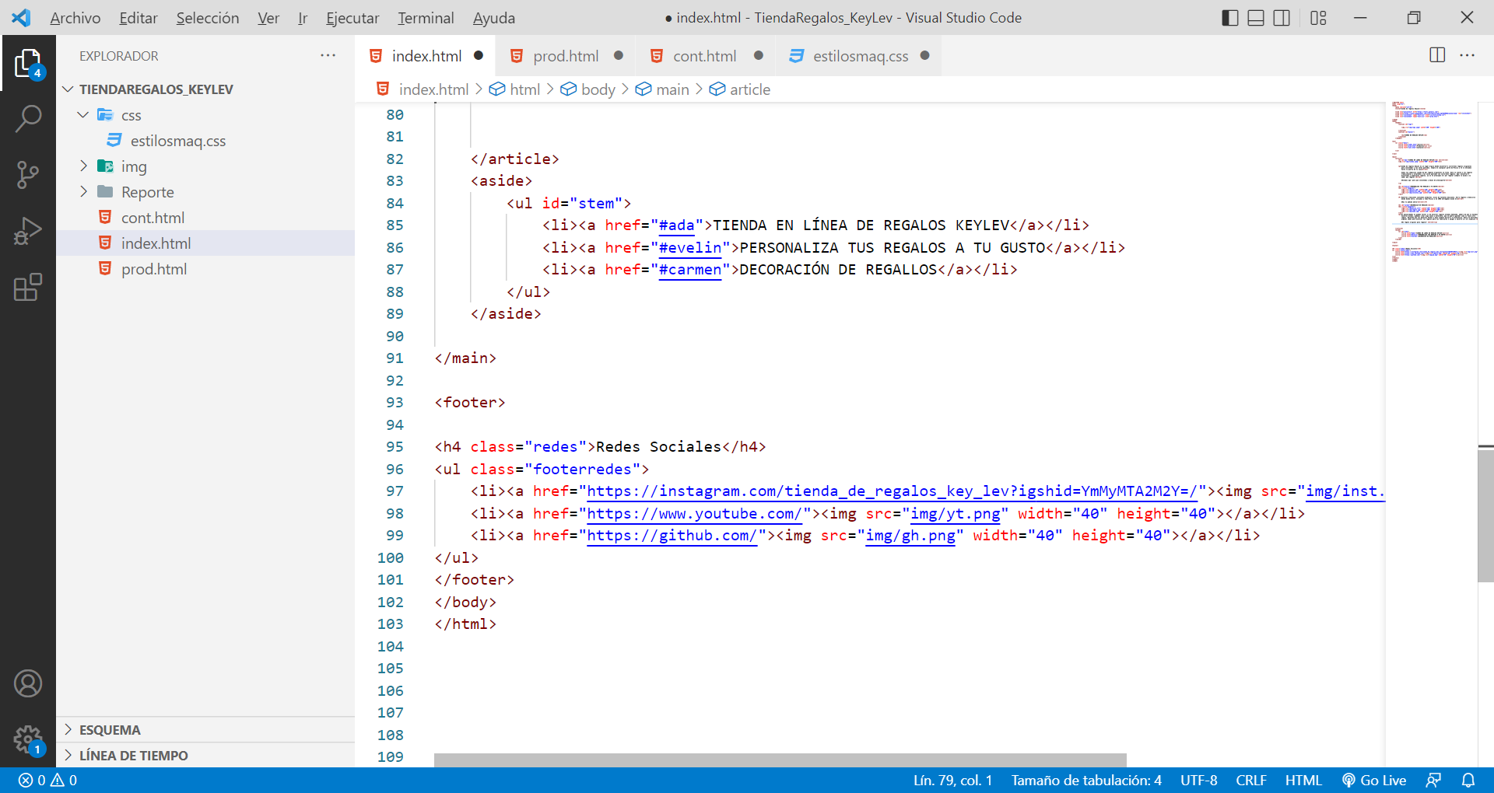

**Código del producto**

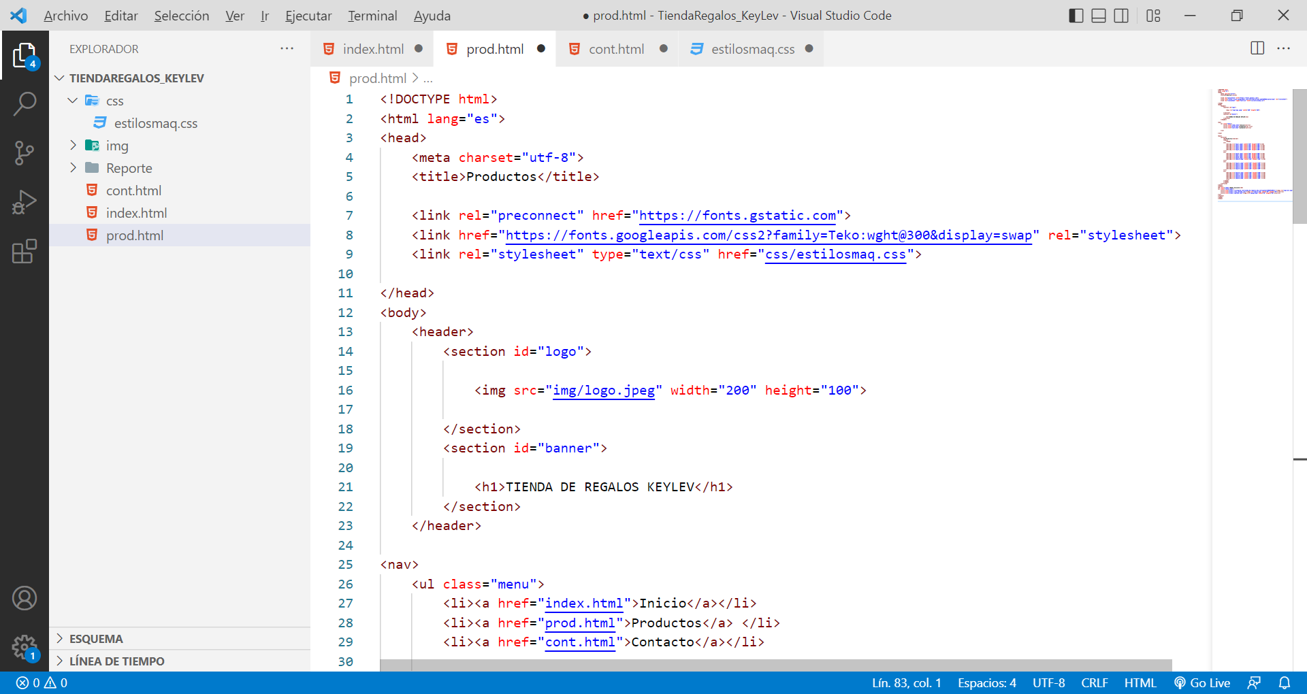

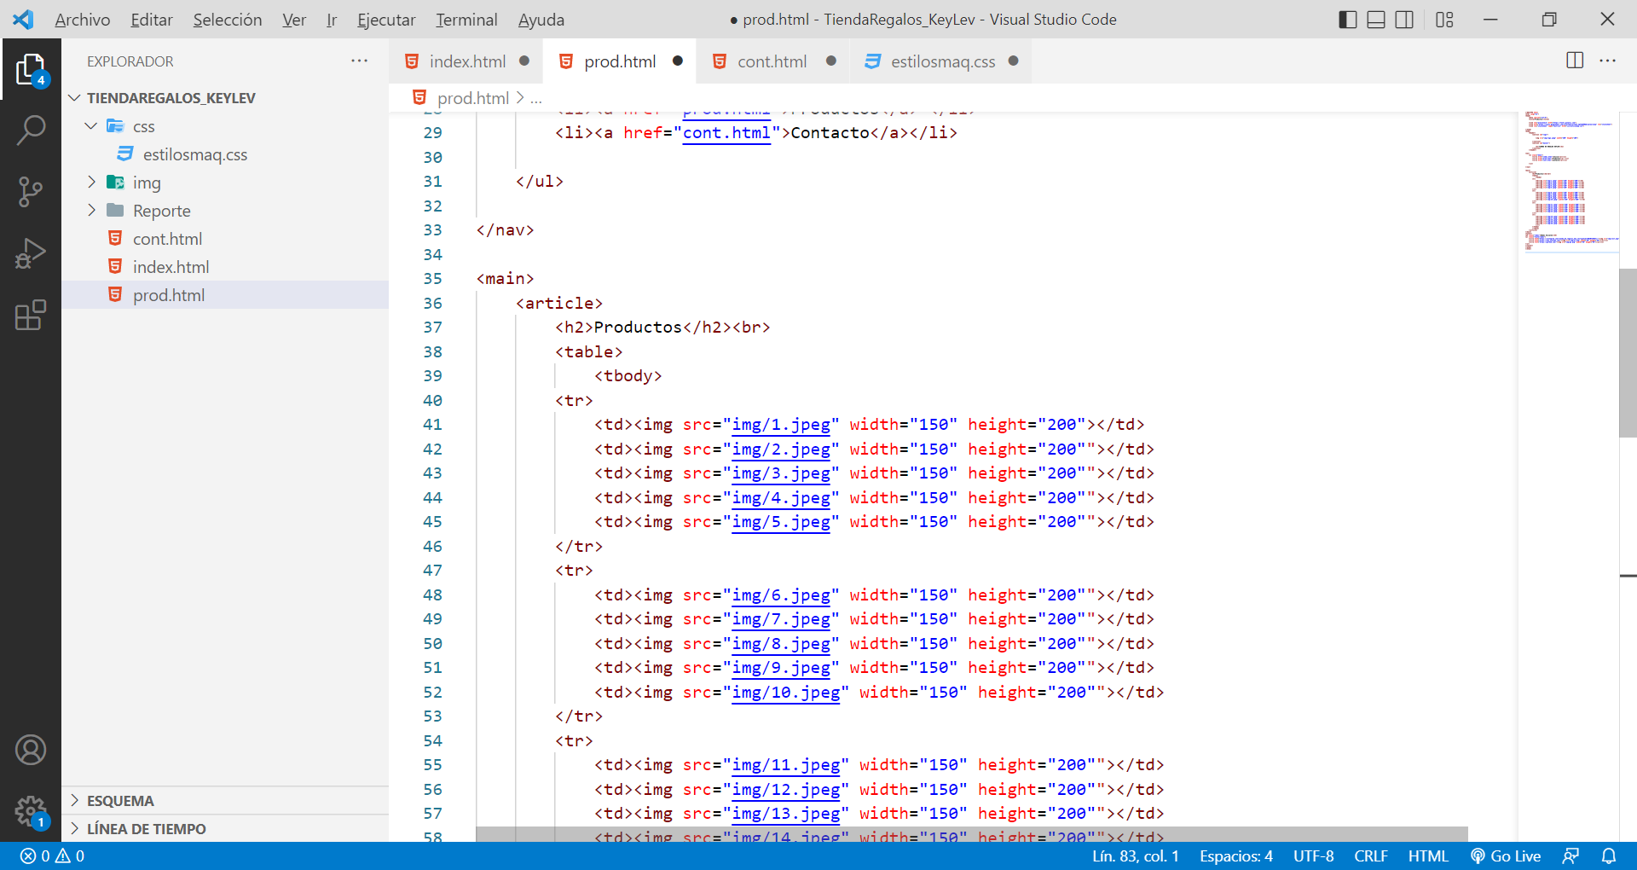

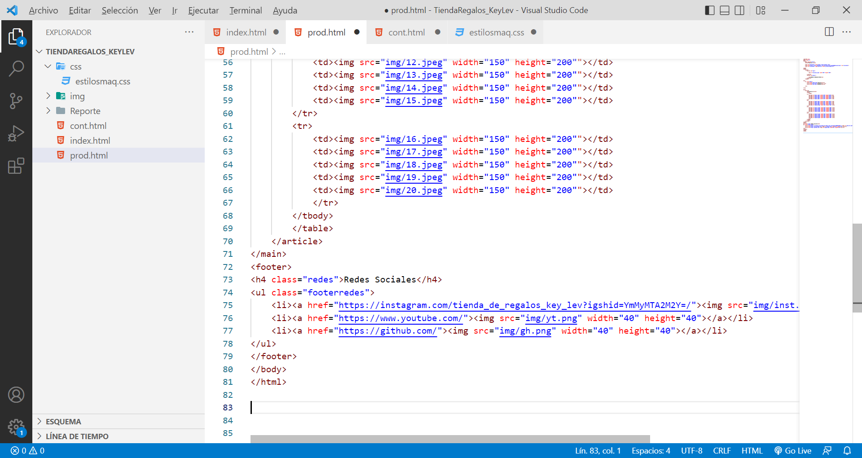

**Código de contactos**

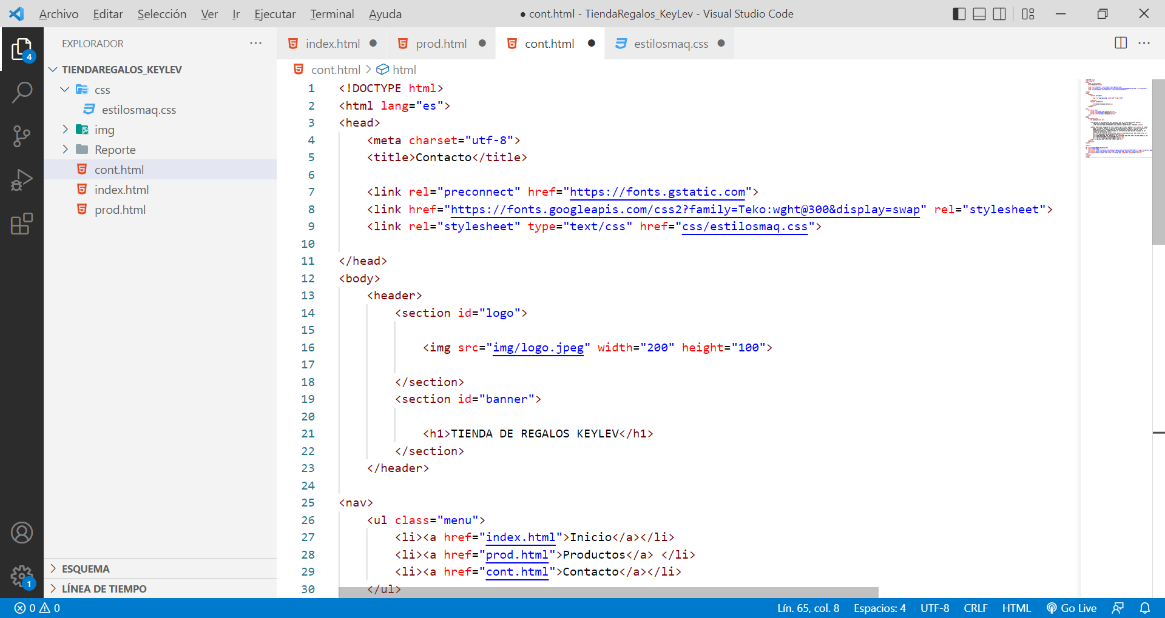

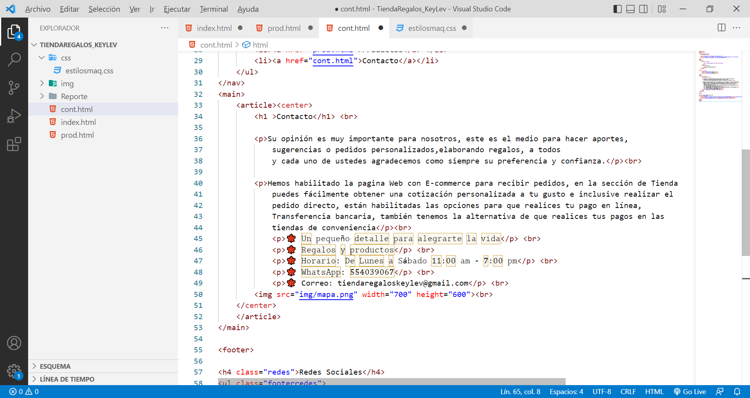

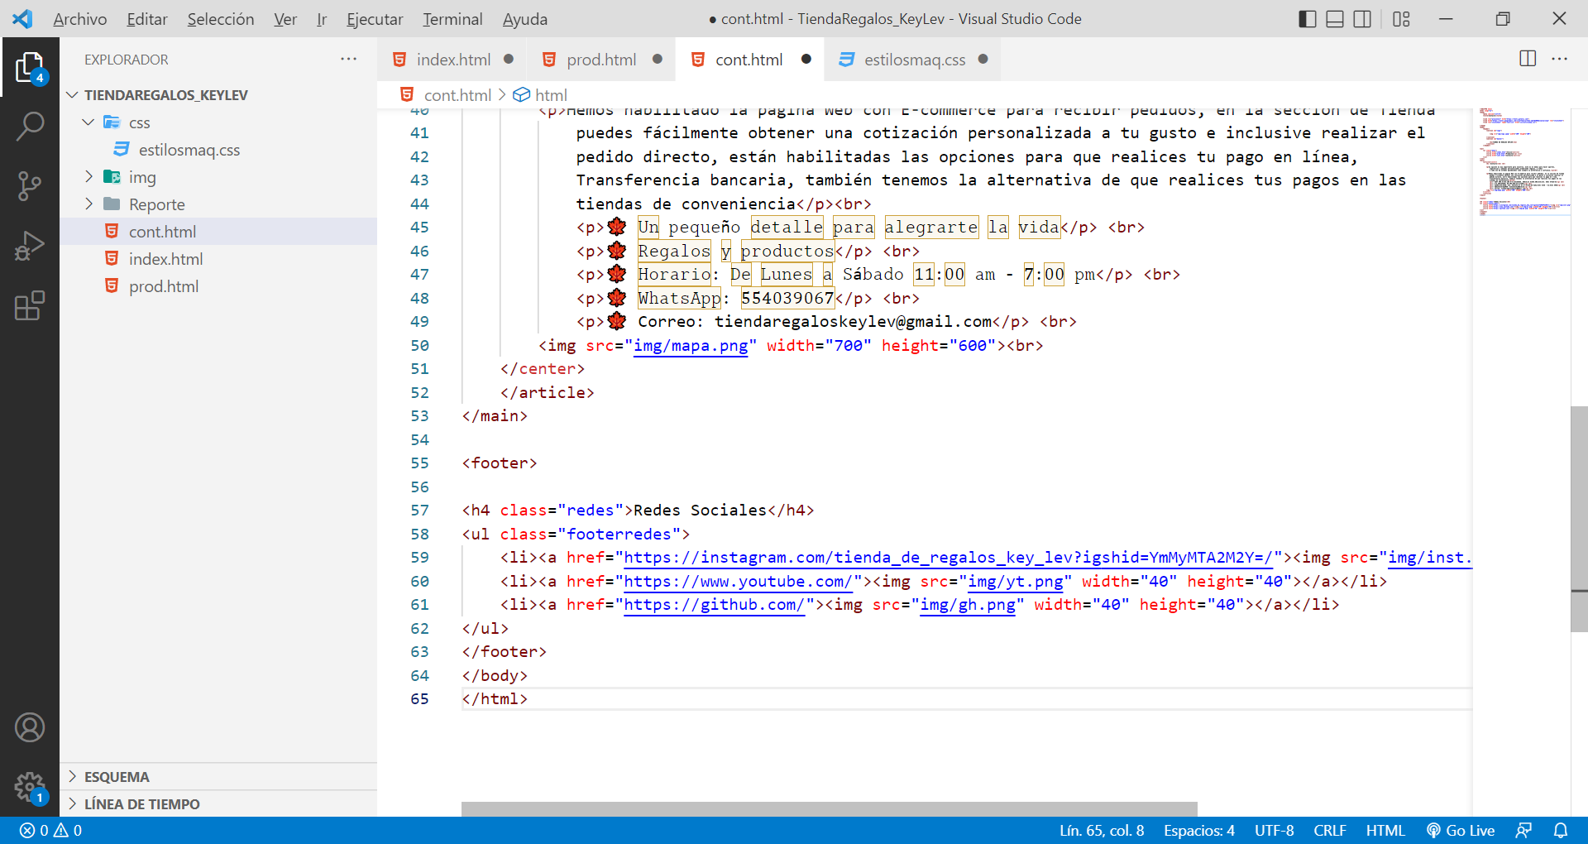

**Código de estilos**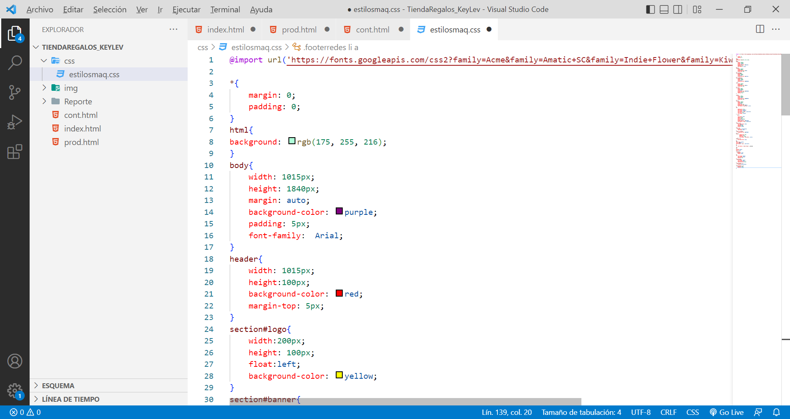

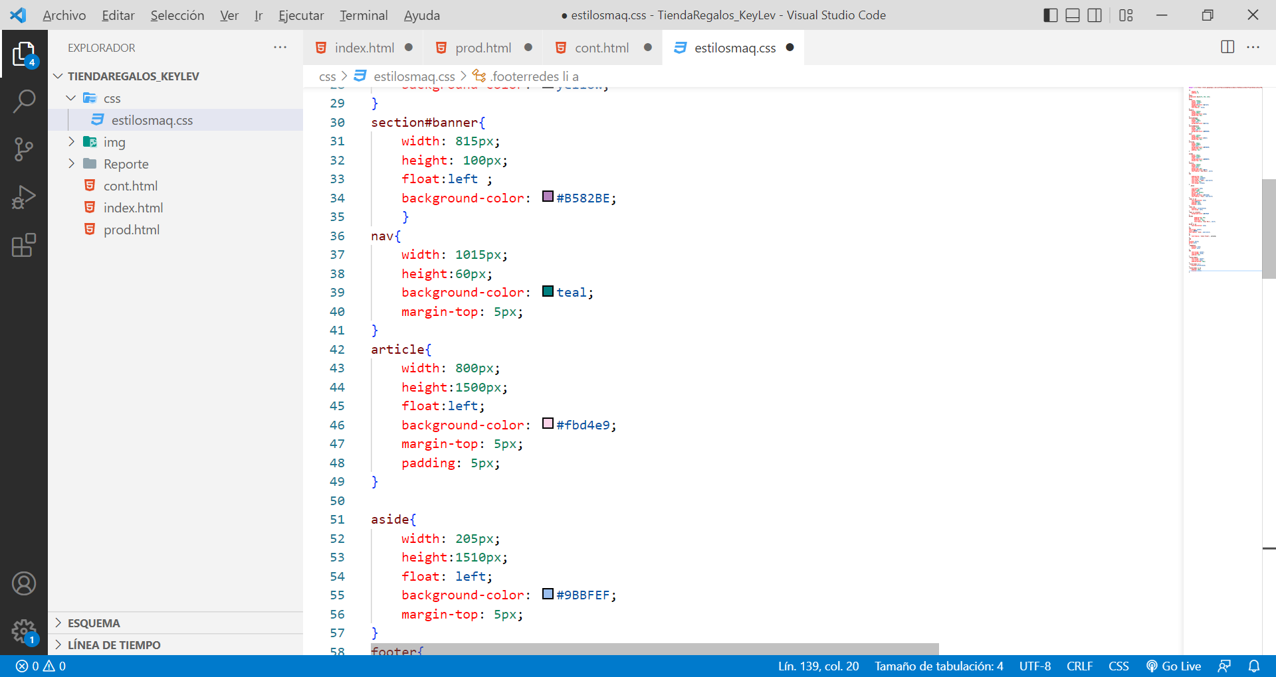

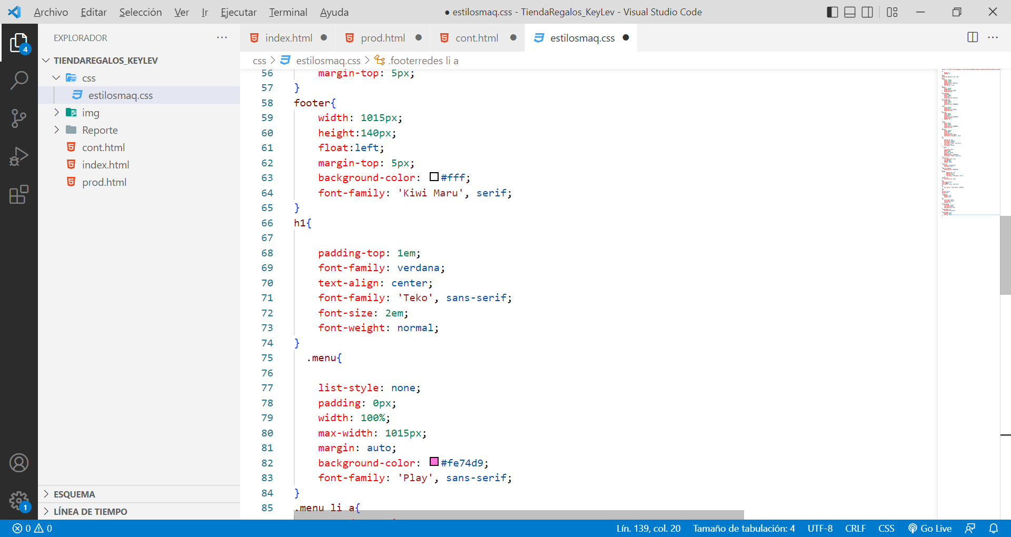



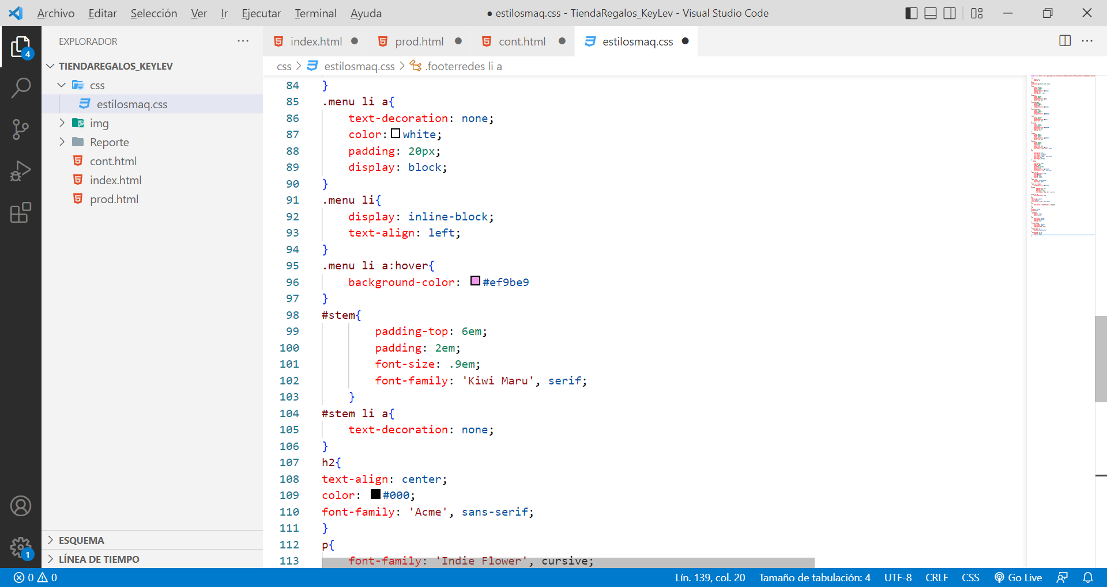

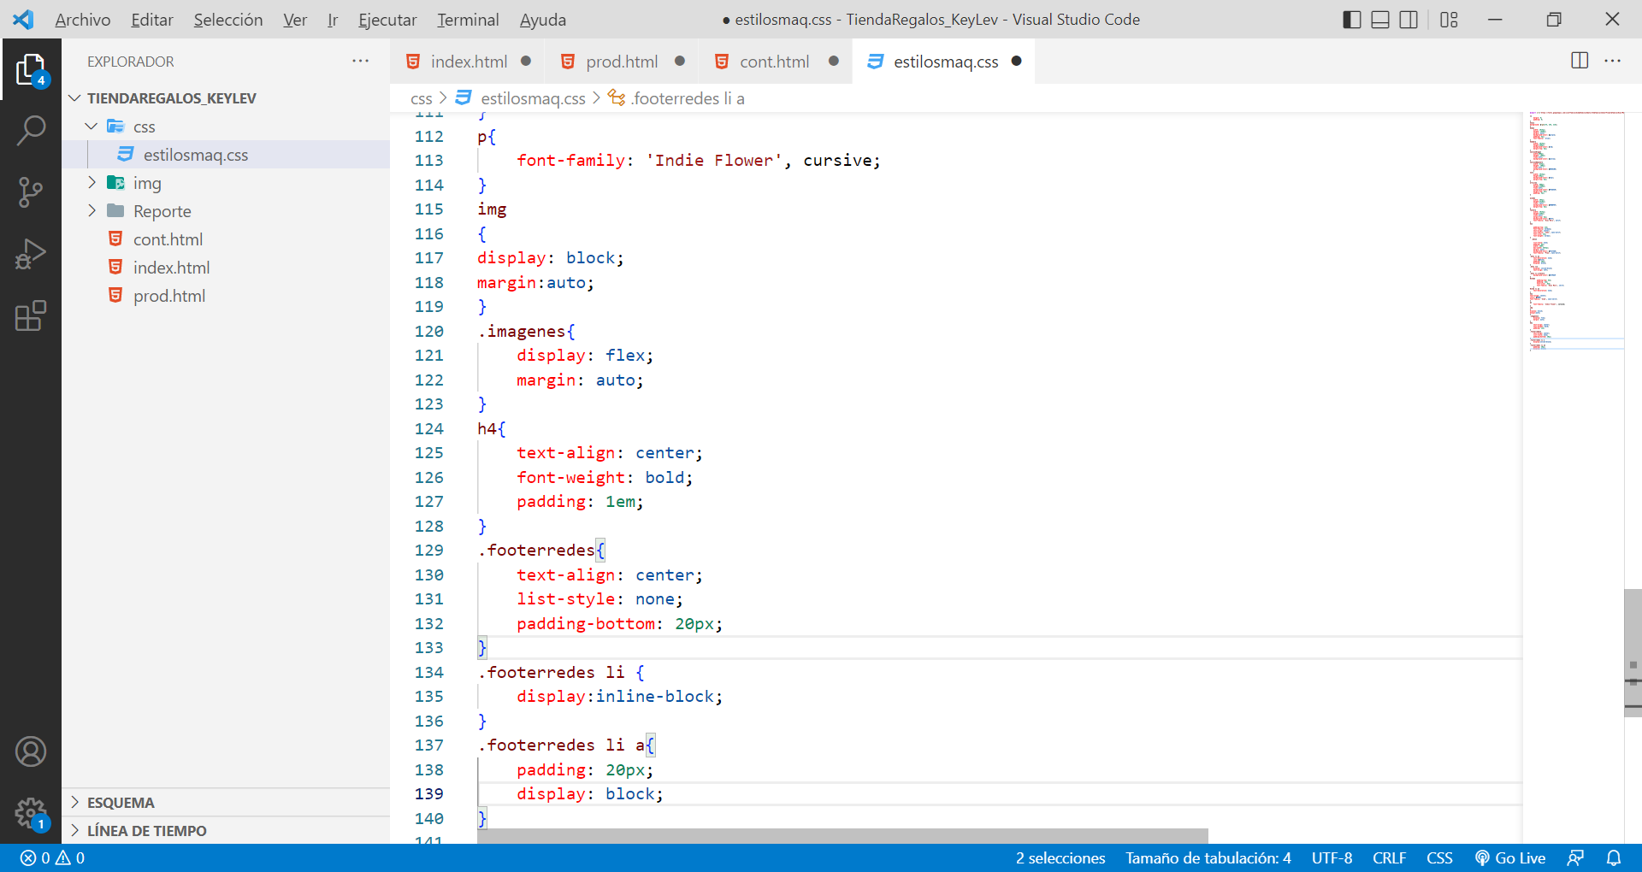

**MAQUETACIÓN**

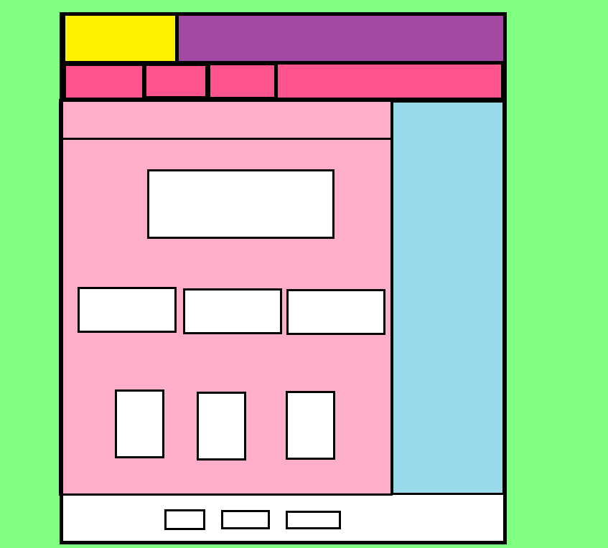

**CAPTURAS DE PANTALLA DE LA PÁGINA**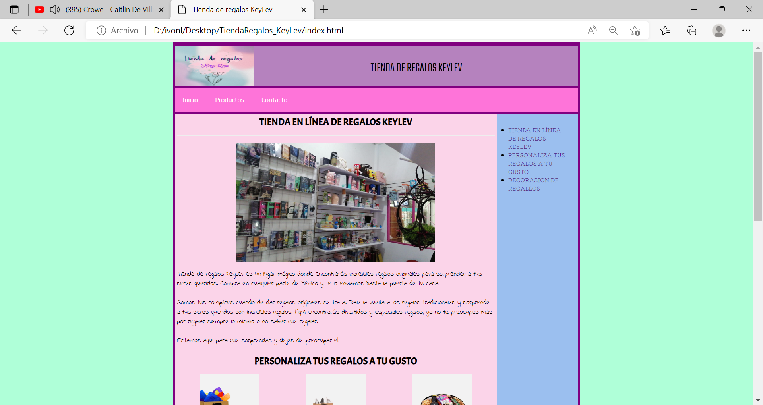

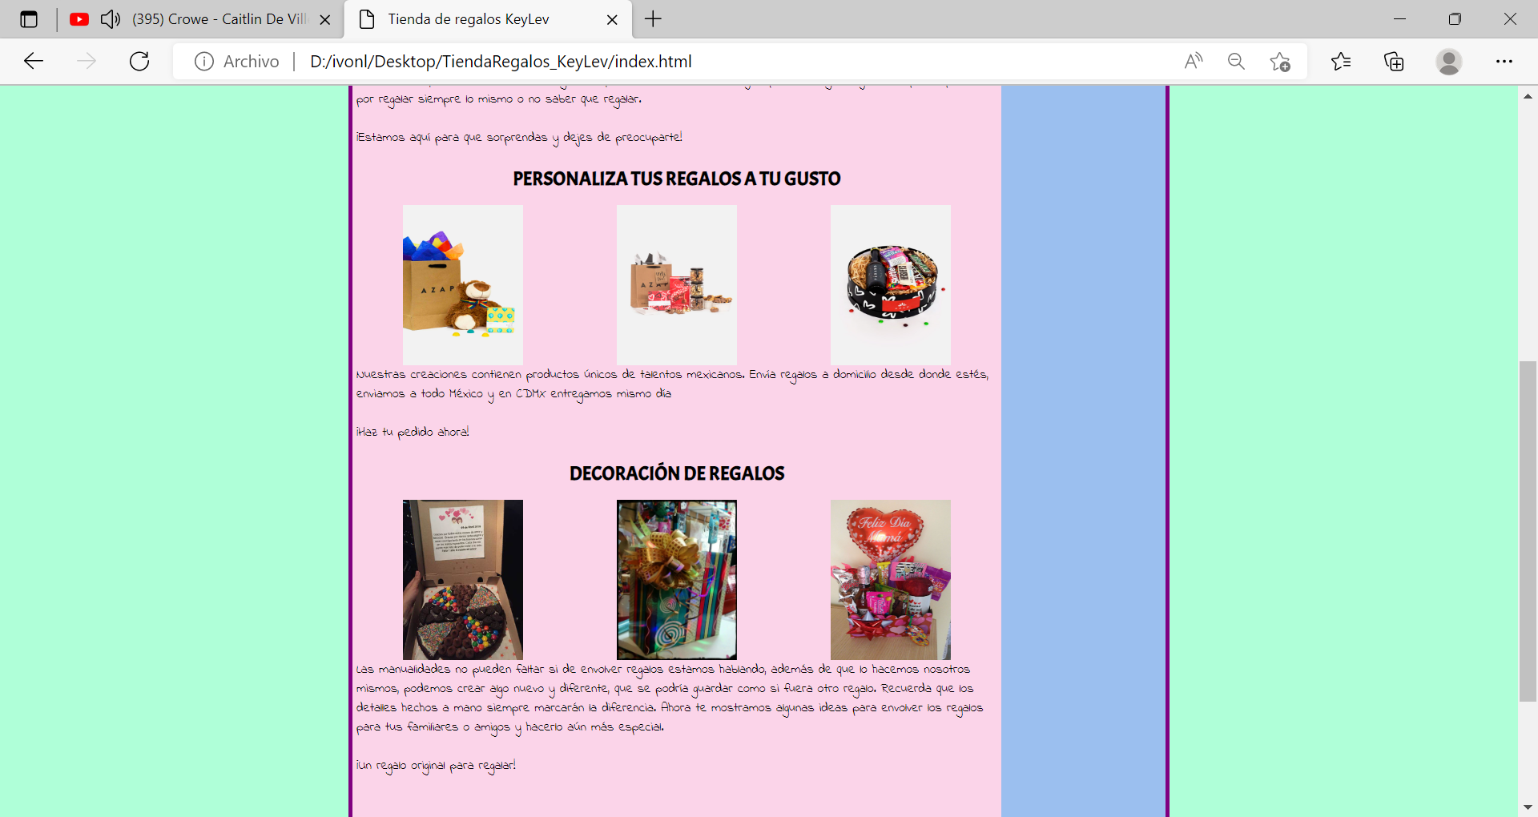

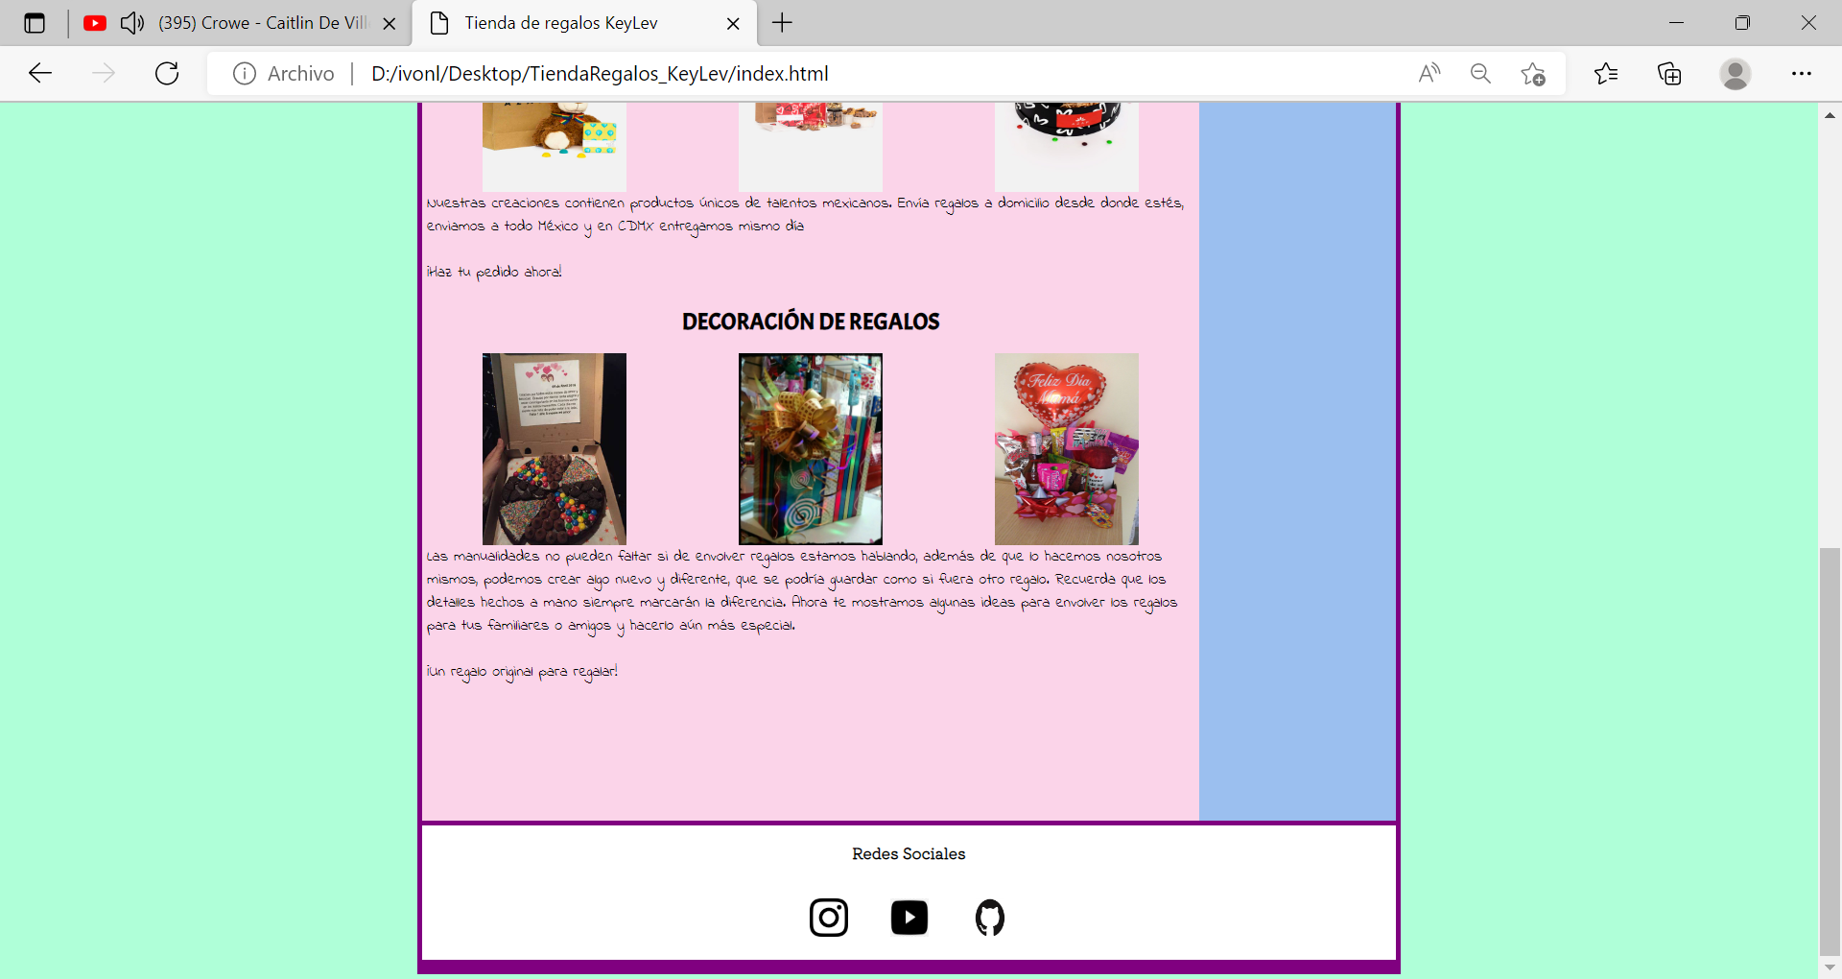

**CAPTURAS DE PRODUCTOS**

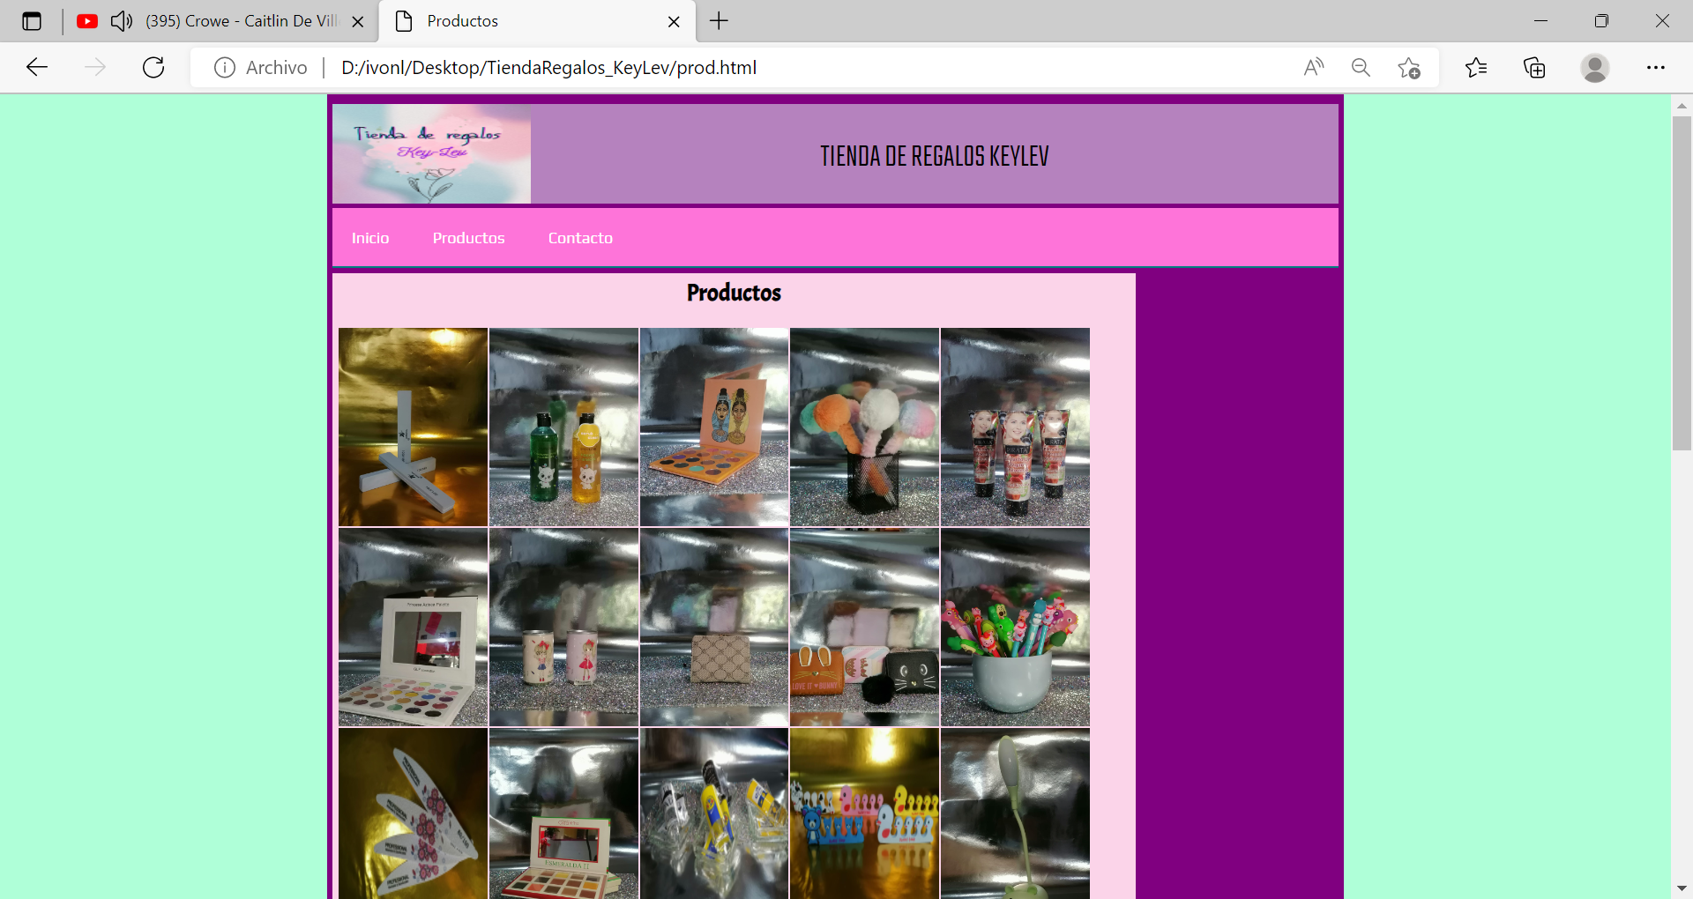

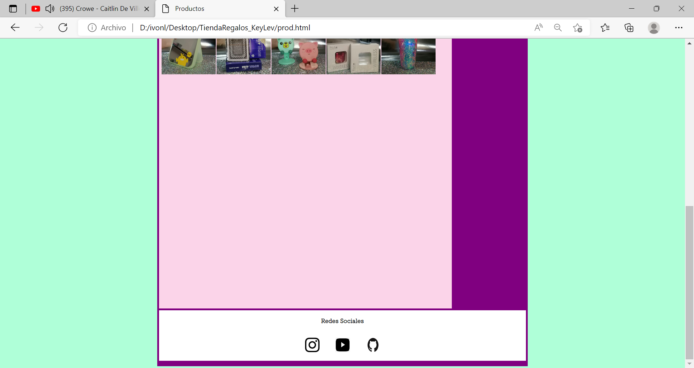

**CAPTURAS DE CONTACTO**

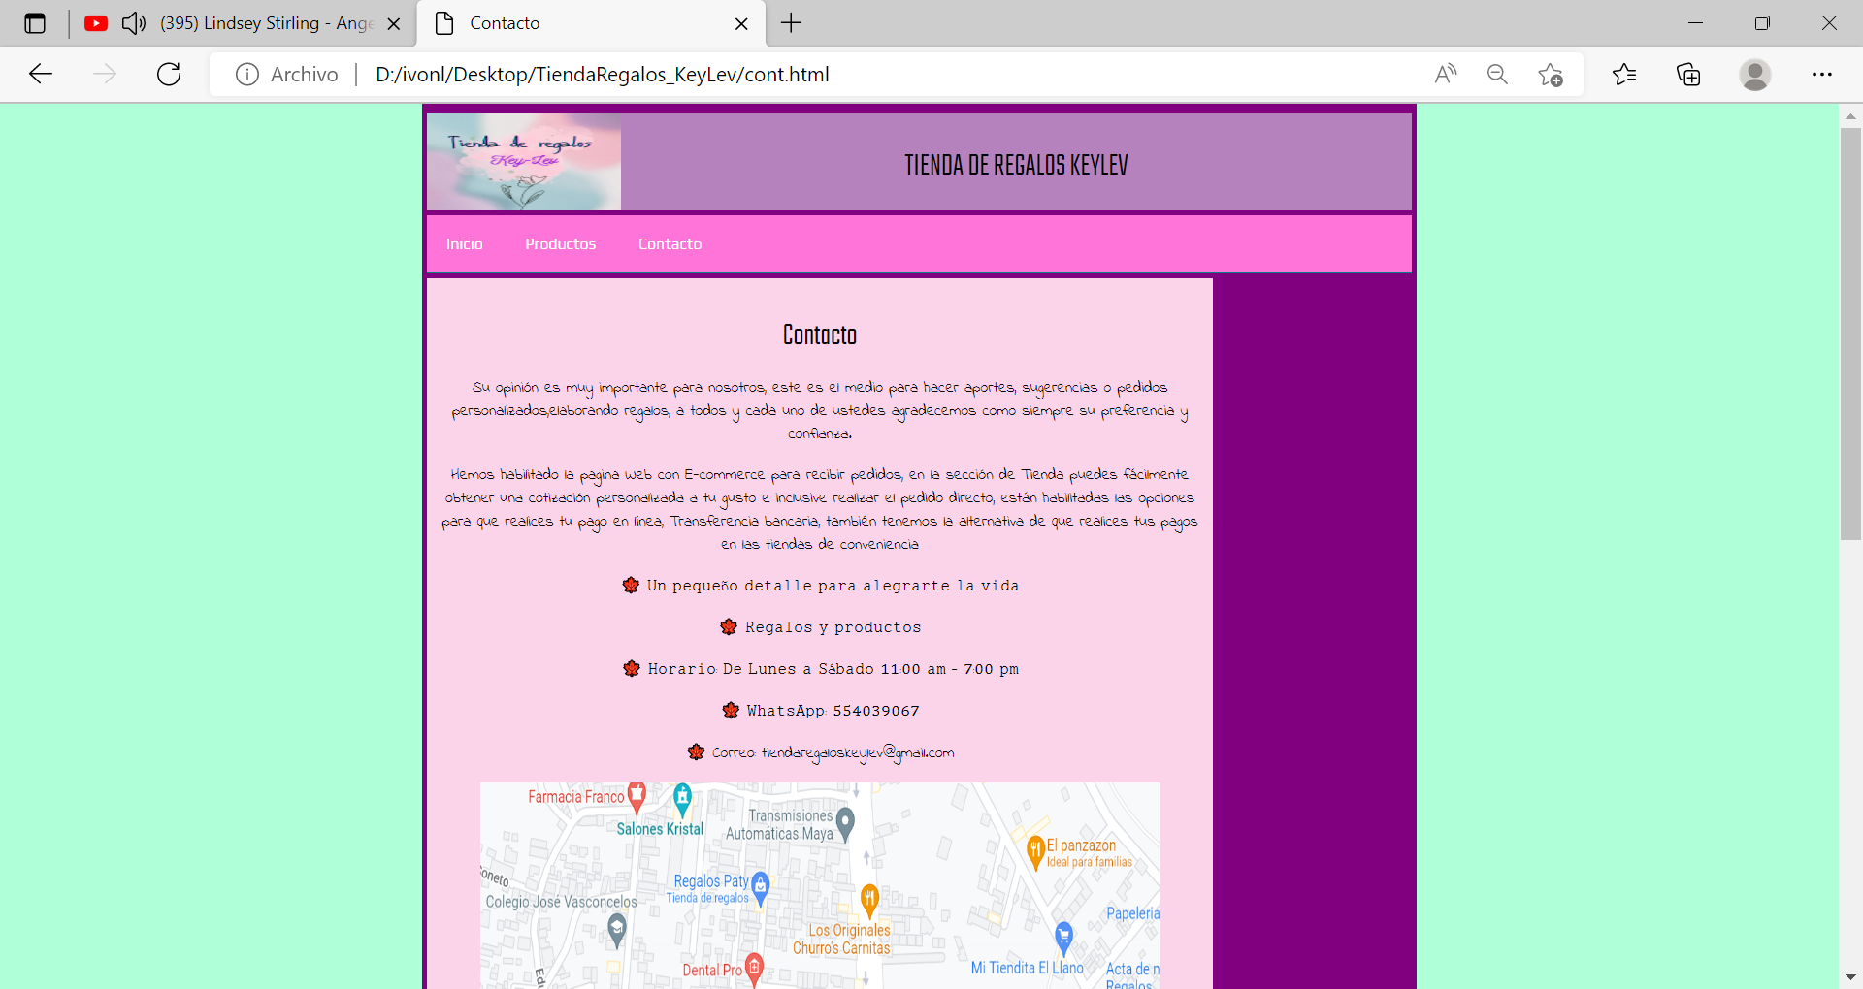

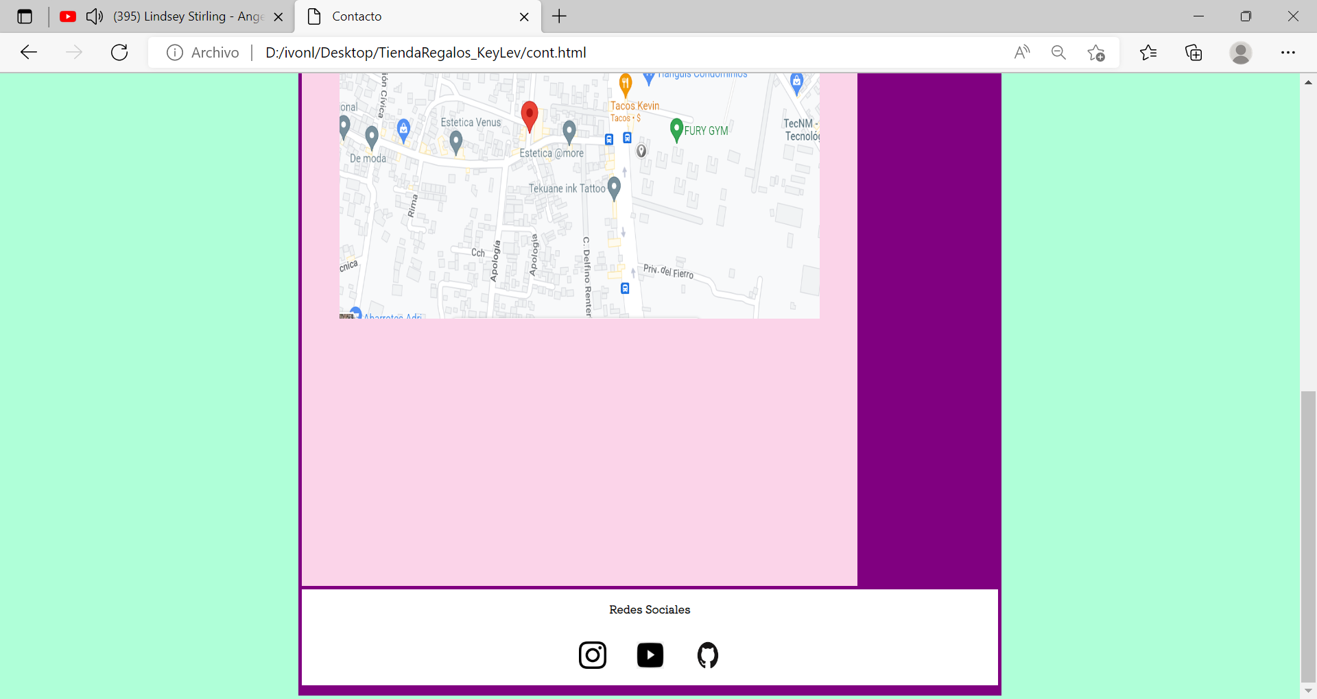

**CONCLUSION**

Luego de escribir códigos y etiquetas, llegó el momento de guardar nuestro documento y descubrir el resultado final, Se guardará el documento con la opción Guardar con nombre, reemplaza el formato «.txt» por «.html» y nómbralo index.html, así, indicamos que index es el nombre, y html. el formato de archivo.

¡Ahora vamos a lo más importante! Para ver cómo luce tu página web en HTML, haz clic derecho en el archivo y elige el navegador en el que te gustaría ver el resultado de tu sitio web HTML, de esta manera, podrás revisar, corroborar y detectar si hay algún error que debas corregir desde nuestra aplicación de visual estudio.